23ème foire aux disques +
Concert LÂCHE PAS LA PATATE
+
Rock & Roll Market
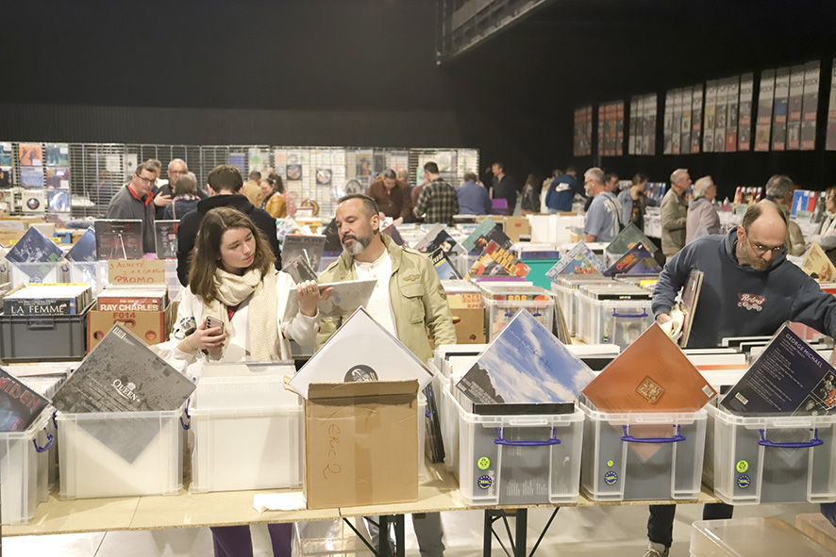

Samedi 18 avril + dimanche 19 avril 2026, Pôle des Cultures Actuelles, rue Turgot, 59620 Aulnoye-Aymeries
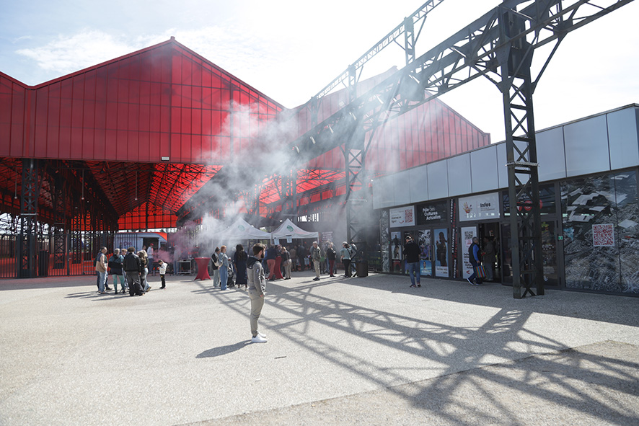
Fiche d’inscription
23ème Foire aux disques
samedi 18 avril 2026
et/ou Rock & Roll Market
dimanche 19 avril 2026

Nom du stand : ………………………………….…..
Nom : …………………………………………………
Prénom : ……………………………………………..
Adresse : ……………………………………………………..…..
…………………………………………………………
…………………………………………………………
Téléphone : …………………………………………………………
Mail : …………………………………………………………

Je souhaite réserver :

□ Foire aux disques □ Rock & Roll Market

……. table (s) de 2 mètres + ……. grille(s)
à raison de 20 € la table / grille gratuite

A partir de 4 tables réservées, une table offerte.
Pour les exposants des deux jours, à partir de 2 tables réservées, une table offerte.

- Samedi : ouverture de 10 h à 18 h
Installation le vendredi 17 avril de 14 h à 19 h et/ou le samedi 18 avril de 6 h à 10 h
- Dimanche : ouverture de 10 h à 18 h
Installation le dimanche 19 avril de 7 h à 10 h (possibilité de déposer le matériel du samedi entre 19 h et 21 h)

Un petit déjeuner vous est offert dès votre arrivée, ainsi que l’apéro à 13H le samedi.

Petite annonce en avant-première : le chanteur américain BARRENCE WHITFIELD sera la tête d’affiche du samedi soir.

+ d’infos : tél : 03 27 66 44 77
E-mail : andre.leroy@aulnoye-aymeries.fr
+ copie à lili.perre@aulnoye-aymeries.fr

Fiche à retourner par mail ou courrier :
Médiathèque Pierre Briatte (Foire aux disques) 135 Rue Mirabeau
59620 Aulnoye-Aymeries
FRANCE

